Мониторинг как средство управления качеством
обучения
Новые образовательные условия системы управления характеризуются децентрализацией, распадом иерархической управленческой системы. В условиях рынка каждое учебное заведение вынуждено обратиться к поиску “своего лица” и соответствующей структуры управления, которая перестала быть универсальной. Традиционные компоненты управления – планирование, организация, руководство и контроль, дополняются новым функциональным составом, обеспечивающим организованность совместной деятельности студентов и преподавателей и направленным на достижение образовательных целей развития колледжа.
Управление, таким образом, должно своевременно реагировать на изменения в управляемых объектах, должно иметь о них информацию. Должна быть обратная связь, реализуемая в форме контроля. Более того управление должно адаптироваться к изменениям образовательной ситуации, к ее новым требованиям. Мониторинг обусловлен необходимостью постоянного отслеживания состояния учебно-воспитательного процесса, отдельных его звеньев с целью диагностики, анализа, коррекции, прогнозирования управленческих действий по достижению планируемого результата.
Функции мониторинга в образовательном процессе
колледжа
Определить функции мониторинга – значит определить его роль и значение в учебном процессе. В современной литературе имеются способы и технологии мониторинга, методы и формы мониторинга, но без четкого понимания его функций.
Способы и технологии осуществления мониторинга сводятся к следующим группам:
- Наблюдение за изменениями: эффективность педагогического наблюдения зависит от психологической компетентности педагога, его опыта, отношения к студентам, профессиональной позиции; такое исследование субъективно, что сказывается на качестве мониторинга.
- Метод тестовых ситуаций: для создания специальных условий, в которых каждый компонент учебно-профессиональной деятельности проявляется наиболее отчетливо, педагогом осуществляются приемы прерывания учебных действий студентов, задавание уточняющих вопросов, стимулирование познавательных действий, дозирование помощи и прочие.
- Экспликация (развертывание содержания учебной деятельности) позволяет диагностировать происходящие изменения в развитии обучаемого и оперативно вносить коррективы в процесс образования.
Определились следующие методы мониторинга:
- Опросные методы – позволяют получить информацию о развитии субъектов образовательного процесса на основании анализа письменных или устных ответов на стандартные специально подобранные вопросы.
- Анализ результатов учебной деятельности; при этом по заранее намеченной схеме изучаются письменные тексты, графические материалы, творческие работы обучаемых.
- Тестирование: один из объективных методов сбора данных уровня развития педагогических процессов и степени выраженности психического развития субъектов образования. Ориентация тестирования на норму позволяет сопоставлять, сравнивать оценки, полученные при помощи теста.
Выделяют три формы мониторинга:
- Стартовая диагностика обучаемости и воспитуемости.
- Экспресс-диагностика социально и профессионально важных характеристик обучаемых. Экспресс-диагностика осуществляется в течение всего времени обучения, по ее результатам вносятся коррективы в учебно-познавательную деятельность.
- Финишная диагностика профессиональной подготовленности выпускника, помимо определения уровня сформированности социально-профессиональных знаний, навыков и умений, включающая диагностику степени развития качеств, необходимых будущему специалисту.
Проблема оценки качества образования
Соотношение поставленной цели и полученного результата может явиться критерием качества образования.
Если при оценке качества образования исходить из создания определенных технологий и способов проверки результативности образования, то вопрос управления качеством образования по результатам является очевидным. Качество имеет две стороны: соответствие стандартам и соответствие запросам потребителей. Стандарт можно рассматривать как средство, определяющее направление и границы использования материала по дисциплинам и, одновременно, как одну из целей, на которую может быть ориентирован результат образования.
Интегральным показателем качества функционирования педагогической системы колледжа является, в конечном счете, успеваемость студентов по дисциплинам учебного плана. Педагогический мониторинг как технология управления связан с постановкой целей, анализом, коррекцией, оценкой и контролем на всех этапах учебно-воспитательного процесса.
Главным моментом в мониторинге, понимаемом как “планомерное динамическое отслеживание профессионального образовательного процесса” является диагностика динамики профессионального развития студентов и внесение корректив в процесс профессионального образования. То есть мониторинг включает диагностику, прогнозирование и коррекцию профессионального развития личности и процесса образования.
Основные направления мониторинга – длительное и систематическое обследование с целью получения информации, необходимой для того, чтобы проследить динамику развития личности студента в образовательном процессе. Объект педагогического мониторинга – результаты учебно-воспитательного процесса и средства, которые используются для их достижения.

Способы измерения обученности студентов колледжа
Проблема измерения обученности
Проблема измерения обученности стала наиболее актуальной в связи с введением государственных стандартов и примерного содержания образования. Традиционные понятия – знания, умения и навыки нуждаются в конкретизации. Выделяют шесть ступеней обученности:
- узнавание – запоминание и воспроизведение информации;
- понимание – знание, которое позволяет пользоваться полученной информацией;
- применение – умение применять информацию;
- анализ – позволяет делить информацию на части и устанавливать взаимосвязь между ними;
- синтез – позволяет реорганизовать информацию из разных источников и на этой основе создать новый образец;
- наивысшая ступень позволяет судить о ценности какой-либо идеи, метода, материала.
Перечисленные ступени представляют уровень обученности студентов.
Современные подходы к выявлению уровня знаний
Наряду с оцениванием текущих знаний, большое внимание уделяется разработке содержания и способов итогового контроля знаний. Согласно мировой классификации, выделяют, как правило, пять уровней:
- начинающий;
- элементарный;
- ниже среднего;
- средний;
- высокий.

Практическая часть
Модель мониторинга качества обучения студентов
Программа мониторинга
1. Диагностика усвоения и качества знаний студентов должна проводиться в течение учебного года по всем учебным дисциплинам, по группам и отделению в целом.
2. Обработка и анализ полученных результатов.
По результатам диагностики составляются таблицы усвоения и качества знаний, затем представляются с помощью графиков и диаграмм. Анализ результатов предполагает сравнение показателей каждого этапа, отслеживание ряда сквозных, а также сопоставление входных и итоговых показателей каждого этапа.
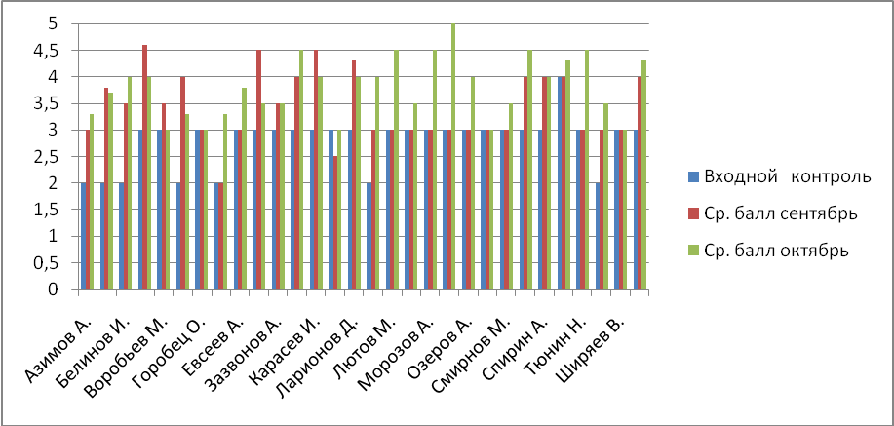
Рисунок 1. Средний балл по информатике гр.101

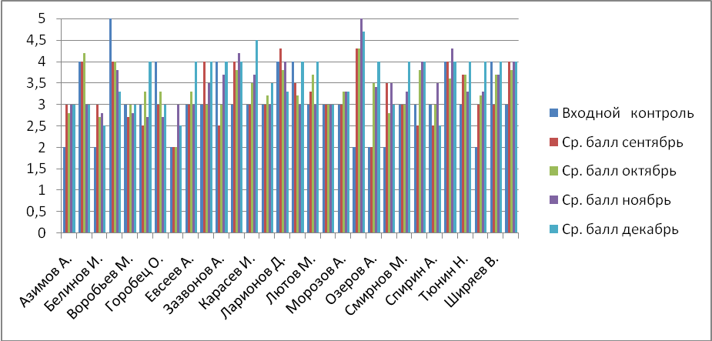
Рисунок 2. Средний балл по физике гр.101
Определяется тип изменений успешности студентов:
- Восходящий;
- Ровный;
- Нисходящий;
- Неопределенный.
Фиксируется общий рейтинг ежемесячной аттестации по баллам студентов отделения и рейтинг по отдельным дисциплинам.
Оценивается динамика усвоения знаний на каждом этапе: по восходящему типу или по нисходящему типу.
Выясняются причины неуспеваемости студентов при помощи анкетирования студентов, неуспевающих по отдельным дисциплинам, и преподавателей, ведущих эти дисциплины. Наложение гистограмм как по дисциплине в целом, так и по отдельному студенту позволяют определить тип неуспевающих студентов: с низкой обучаемостью, но положительным отношением к учебе, или с удовлетворительной, даже более высокой обучаемостью, но стойким равнодушием или отрицательным отношением к учебе. Намечается стратегия дальнейшей работы.
3. Коррекция.
Меры по коррекции включают в себя:
- письма родителям с указанием не только результатов обучения студента на каждом этапе и его текущих оценок, но и рейтинга по отделению и тенденции успеваемости;
- обсуждение проблем студентов на собраниях групп студенческого самоуправления групп;
- обсуждение на расширенных заседаниях цикловых комиссий с приглашением родителей;
- формирование учебной мотивации;
- развитие профессиональных интересов;
- разработка индивидуальных перспективных планов работы студента;
- проведение дополнительных занятий по дисциплине с целью белее доступного изложения трудного материала;
- прогнозирование конечных уровней учебных достижений студентов.
Диагностирование качества знаний и умений студентов нуждается в систематическом отслеживании степени обученности с целью поэтапного решения учебных задач, установления и устранения пробелов в осваиваемом материале с последующей коррекцией в ходе учебного процесса и прогнозированием содержания и технологии обучения. При мониторинге успешности учебной деятельности выявляются определенные закономерности в деятельности преподавателей и студентов, анализ которых позволяет выстраивать стратегию дальнейших действий. Это позволяет представить студента не только как объект учебных действий, но и как субъект в организации учебного процесса.
Педагогический мониторинг с целью оперативной коррекции хода усвоения учебного материала включает в себя:
- Входной контроль с целью констатации исходного уровня знаний и умений по дисциплине;
- Ежемесячная аттестация студентов;
- Рубежный контроль – итоги I и II семестров;
- Семестровые контрольные работы;
- Промежуточный контроль в форме дифференцированного зачета или экзамена;
- Контроль на выходе, носящий диагностируемый характер и составление прогноза на дальнейшее освоение учебного материала.
На отделении в течение учебного года по всем учебным дисциплинам проводится от 7 (если дисциплина изучается 1 семестр) до 13 диагностических процедур. Анализ результатов предполагает сравнение показателей каждого этапа, отслеживание ряда сквозных, а также сопоставление входных и итоговых показателей. Регистрируется тип изменений успешности студентов.
- Восходящий
- Ровный
- Нисходящий
- Неопределенный
Рейтинги по дисциплинам позволяют отследить студентов, имеющих успехи только в некоторых областях и не оказавшихся на высоком месте в рейтинге отделения.
Оценка динамики усвоения знаний по физике на 1 декабря:
Тип динамики усвоения знаний | Номер группы
Тип динамики усвоения знаний | 101 (1 сем.) | 101 (2 сем.)
восходящий | 30% | 17%
ровный | 53% | 67%
нисходящий | 14% | 13%
неопределённый | 3% | 3%
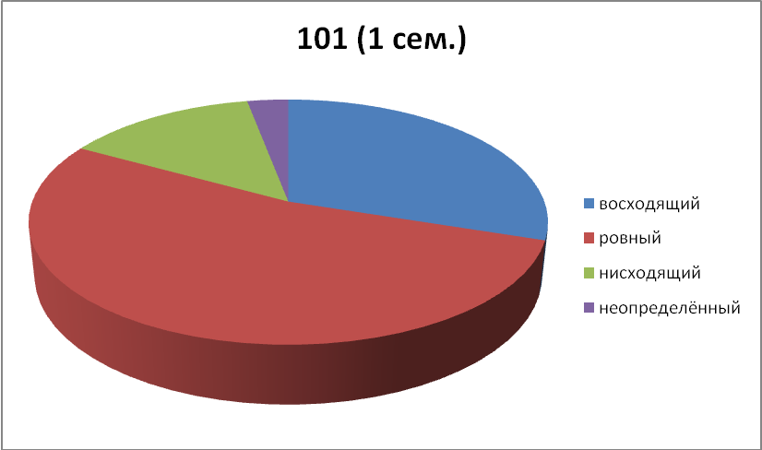

Рисунок 3. Тип динамики усвоения знаний по физике в гр. 101
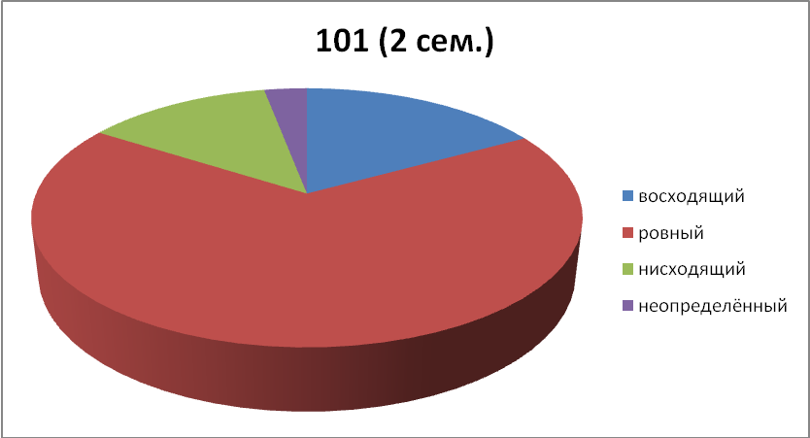

Изучая причины снижения динамики усвоения знаний по отдельным дисциплинам, выяснилось, например, что спад в динамике усвоения знаний на уровень ниже для 15% студентов произошел в ноябре. Это может явиться серьезным поводом для совместного обсуждения проблем этих студентов на собраниях групп студенческого самоуправления и расширенных заседаниях цикловых комиссий с приглашением родителей.
Такие студенты попадают в зону особого внимания заведующих отделениями, классных руководителей и преподавателей-предметников.
Систематическое отслеживание качества обучения у большого числа студентов способствует получению более объективной, достоверной оценки, что позволяет прогнозировать конечные уровни учебных достижений студентов, проектировать планы обучения. Процесс обучения становится не только отслеженным, но и целенаправленным.
Система оценки качества нуждается в обратной связи, здесь должны действовать механизмы, обеспечивающие сравнительный анализ результатов внутриколледжного контроля. Оперативная информация позволяет администрации осуществлять контроль качества обучения, наблюдение за успехами отдельного студента, получать сравнительную характеристику успешности параллельных групп.
С целью выяснения причин неуспеваемости студентов по отдельным дисциплинам можно предложить опросники для неуспевающих студентов и преподавателей, ведущих эти дисциплины.
Причины оценивались по следующей шкале:
- 5 – очень важная причина;
- 4 – важная причина;
- 3 – причина, оказывающая заметное влияние;
- 2 – причина, оказывающая влияние иногда;
- 1 – причина, очень редко оказывающая влияние;
- 0 – не существенная причина.
В результате обработки выявились два типа неуспевающих студентов и разработаны эффективные меры помощи, которые кратко представлены в таблице:
Характеристика студента | Эффективные меры помощи
Студенты с низкой обучаемостью, но положительным отношением к учебе | Дополнительные занятия по дисциплине с целью более доступного изложения трудного материала
Студенты с удовлетворительной и более высокой обучаемостью, но с равнодушным или отрицательным отношением к учебе | Коррекционные меры в работе (воспитательная работа);  Формирование учебной мотивации;  Развитие профессиональных интересов

Выводы и рекомендации
Контроль качества обучения нуждается в объективных методах педагогических измерений. Педагогический мониторинг как средство управления и контроля учебно-воспитательным процессом обеспечивает преподавателя обратной связью об уровне усвоения учебного материала с помощью регулярного системного отслеживания степени или уровня обученности. В условиях инновационной деятельности педагогический мониторинг может стать механизмом в системе учебно-воспитательного процесса, который будет способствовать стимулированию, активизации, развитию студентов, будет связан с предоставлением им большей свободы и ответственности.
Педагогический мониторинг должен быть системно организованным, прежде всего по этапам обучения и инструментарию.

Для его организации необходимо наличие следующих условий:
- реализация системы контроля в его основных видах: текущий, тематический, промежуточный, рубежный, итоговый.
- организация контрольно-проверочных срезов (директорских контрольных), обеспечивающих систематичность и периодичность контроля.
- наличие пакета измерителей на всех этапах контроля.
- апробация измерителей и последующая коррекция обнаруженных пробелов в знаниях.
Исходя из этого, в колледже разработана система мониторинга, включающая:
- входной контроль с целью определения уровня знаний на начало изучения дисциплины;
- текущие контрольные работы и тематический контроль по завершении раздела дисциплины;
- рубежный контроль по итогам 1 и 2 семестров;
- промежуточный контроль в форме дифференцированного зачета или экзамена;
- контроль на выходе.
Объектами контроля являются умения и навыки по дисциплинам согласно рабочим программам.

